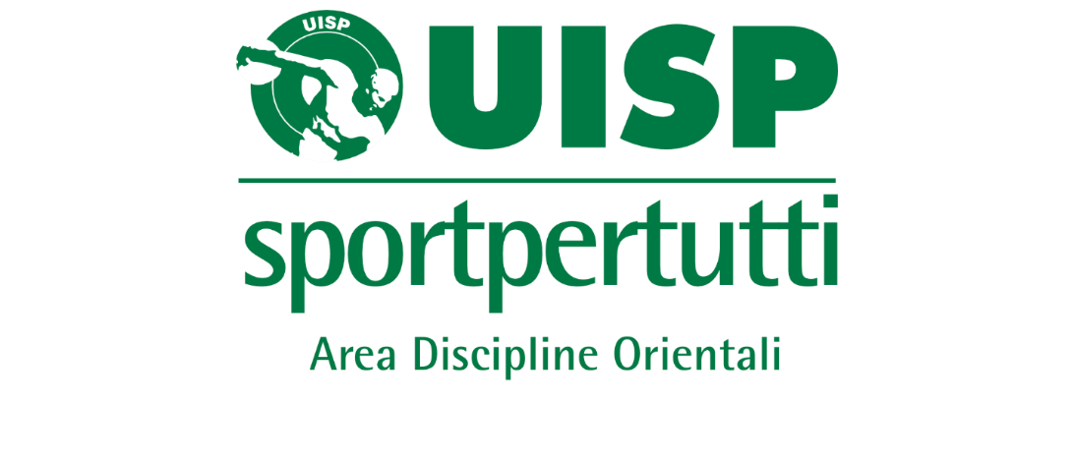
In occasione del Corso per Insegnanti/Educatori ADO dell’Emilia Romagna, il Comitato organizza un appuntamento di Alta Formazione Trasversale aperto a tutti, anche di altre regioni.

Sabato 10 ottobre 2015
Bologna – Sede Regionale UISP Emilia Romagna – Via Riva di Reno 75/3° (3° piano)

Programma
Ore 10.00/13.30
Il corpo nella cultura occidentale
Prof. Massimo Davi (Responsabile Nazionale Formazione UISP)

Ore 15.00/18.30
Storia e filosofia delle arti marziali
Prof. Sergio Raimondo (Vice Pres.te Naz.le ADO-UISP; Docente Università di Cassino)

